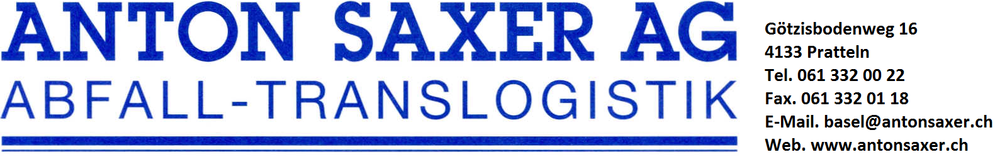
Grüngutsammlung

Anmeldung für Container – Jahres- und Halbjahresvignetten

Standort Container:
Name:
Strasse:
PLZ und Ort: 4133 Pratteln
Kontaktperson: Tel.:
E-Mail: Fax:

Rechnungsadresse:
Name:
Strasse:
PLZ und Ort: Tel.:
Kontaktperson: Fax:

Anzahl Container: Containerleerung ab:
Gebühren (bitte ankreuzen):
Container Grösse | Jahresvignette  Gültig ab 1. März – Ende Februar |  | ½ Jahresvignette  Gültig ab 1. September – Ende Februar
bis 140 l | 88.20 CHF |  | 44.10 CHF
bis 240 l | 169.50 CHF |  | 84.75 CHF
bis 770 l | 517.80 CHF |  | 258.90 CHF

Anmeldung senden an Fax: 061 332 01 18
Anton Saxer AG E-Mail: basel@antonsaxer.ch
Götzisbodenweg 16 Internet Version zum Ausfüllen auf
4133 Pratteln www.antonsaxer.ch

Datum und Unterschrift

